Муниципальное бюджетное учреждениедополнительного образования
детская школа искусств станицы Крыловской
муниципального образования Ленинградский район

Выступление
(зональное методическое объединение)
Тема: «Основные направления методической работы в развитии профессиональных компетентностей педагогов для обеспечения качества образования»

методист:
Карпенко Виктория Сергеевна

2024г
1-й слайд
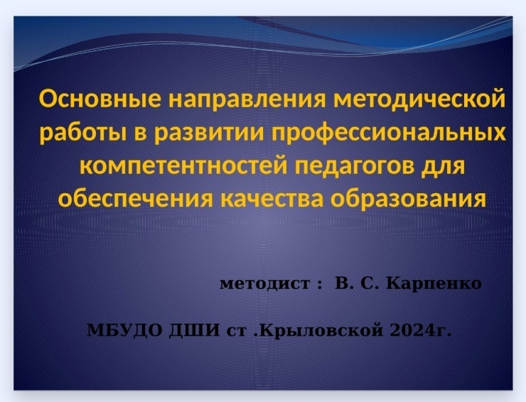
Методическая деятельность детской школы искусств – это целостная система мер, направленная на всестороннее развитие творческого потенциала педагога, повышение качества и эффективности учебно-воспитательного процесса.
Деятельность педагога детской школы искусствневозможна без методического обеспечения.

2 –й слайд
( Цели и задачи методической работы вы видите на слайде)
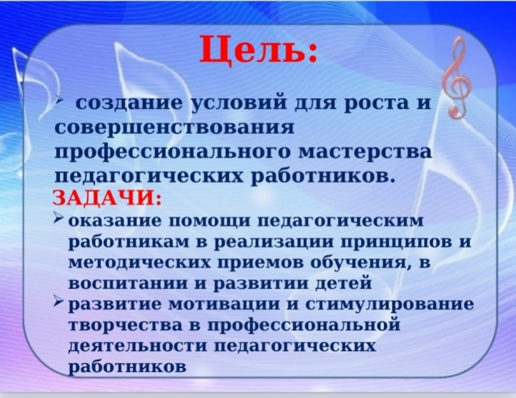
Как вид деятельности, методическое обеспечение – это процесс, направленный на оказание помощи различным категориям педагогических работников, на выявление, изучение, обобщение, формирование и распространение положительного педагогического опыта.
Методически обеспечить какой-либо вид деятельности значит вовремя прийти на помощь человеку, который эту деятельность осуществляет, методически грамотно устранить затруднения, предоставить обоснованные ответы на возникающие вопросы, связанные с организацией и осуществлением педагогической, методической, воспитательной, образовательной деятельности.
3-й слайд
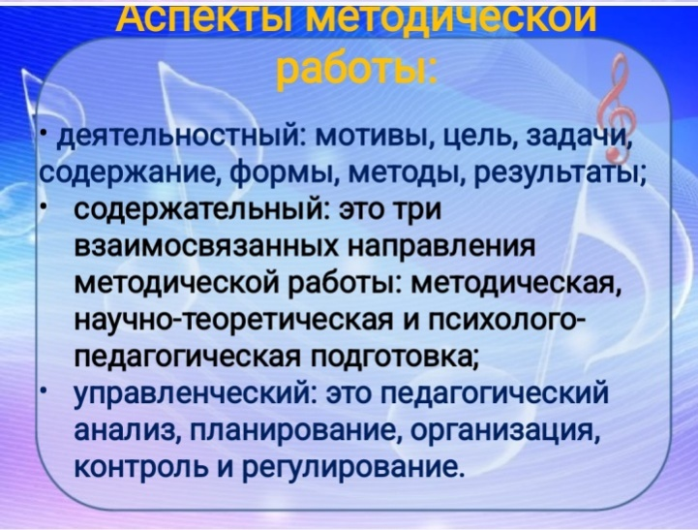
Методическая работа в учреждении дополнительного образования детей – это систематическая коллективная и индивидуальная деятельность педагогических работников по повышению своего профессионального мастерства. В ее основе лежит несколько аспектов: - вы видите их на слайде

4-й слайд

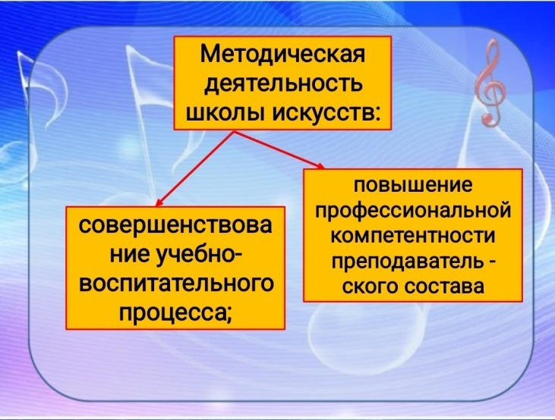
Методическую работу рассмотрим по направлениям.
Совершенствование учебно-воспитательного процесса содержит следующие направления методической работы:
- учебно-методическое обеспечение учебно-воспитательного процесса (разработка рабочих программ по учебным курсам и предметам, учебно-дидактических материалов, рекомендации по организации самостоятельной работы учащихся, разработка фонда оценочных средств, др.);
- совершенствование форм и методов преподавания с позиций личностно-ориентированных современных технологий обучения (активного, проблемного, развивающего), творческих подходов;
- совершенствование форм и содержания внеучебной деятельности.
Повышение профессиональной компетентности преподавателя включает в себя:
- изучение уровня профессиональной подготовки преподавателей, их профессиональных потребностей и проблем;
- предоставление преподавателям необходимой информации по основным направлениям развития дополнительного образования, новым педагогическим технологиям, учебно-методической литературе по вопросам обучения и воспитания детей;
- повышение квалификации преподавателей в рамках курсов, семинаров, конференций, мастер-классов;
- помощь в подготовке работников к аттестации на квалификационную категорию;
- обобщение и распространение педагогического опыта;
- проявление профессионального мастерства в исполнительской деятельности.
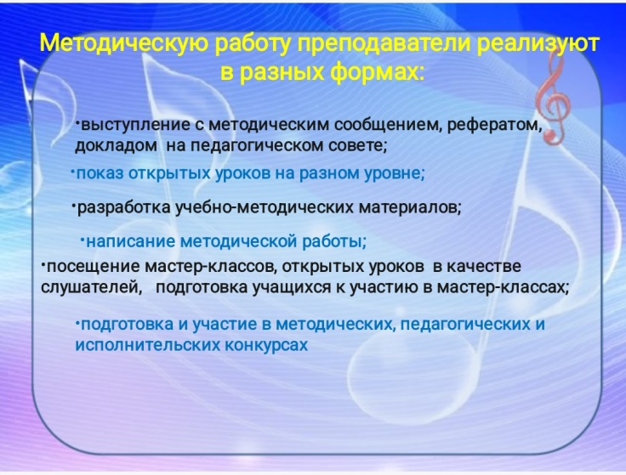
Слайд 5
Методическая деятельность школы искусств осуществляется согласно годовому плану работы учреждения на каждый учебный год. Школа искусств использует разнообразные формы и методы работы, которые способствует повышению качества учебно-воспитательного процесса.

Слайд 6
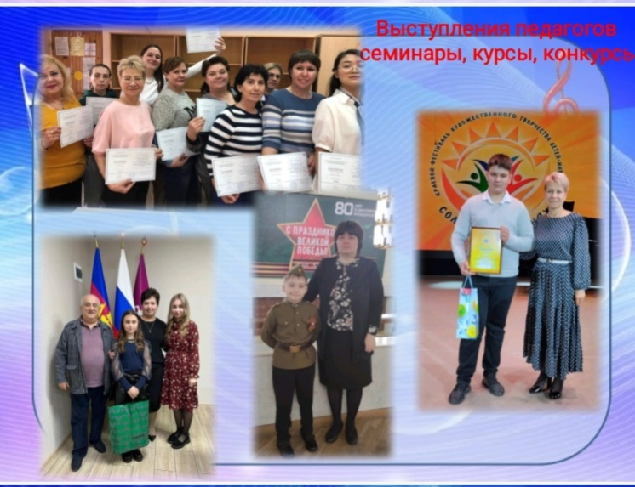
Выступления педагогов (семинары, курсы, конкурсы различных направлений вы видите на экране):
-курсы повышения квалификации в КУМЦ;
- муниципальный конкурс – фестиваль «Хоровод дружбы народов» в честь празднования Дня единства, учащаяся школы искусств ЖивидченкоДарьяна с преподавателем Живидченко Е.И. победили в номинации «Лучший рисунок»;
- конкурс детской казачьей песни в г. Краснодаре академическом театре принимал участие учащийся Матвей Пентюх и преподаватель Мельник Инна Александровна;
- краевой фестиваль художественного творчества детей инвалидов «Солнце в ладонях».
Слайд 7
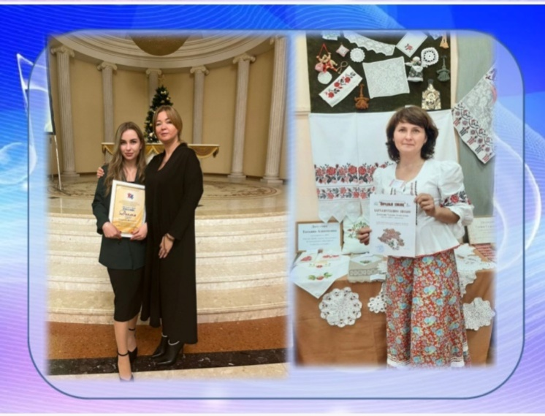
Нашу школу искусств представляла молодой преподаватель Живидченко Елизавета Ивановна на краевом фестивале «Мы есть у тебя, Россия».
Преподаватель декоративно-прикладного творчества Донскова Татьяна Алексеевна приняла участие в ст. Холмскойкраевом фестиваль-конкурсе коллективов и мастеров декоративно-прикладного и изобразительного искусства «Народный умелец» (мастерам предложено вышить карту своего района- Ленинградский, в дальнейшем эти части Краснодарского края были сшиты в целую карту Кубани).

Слайд 8
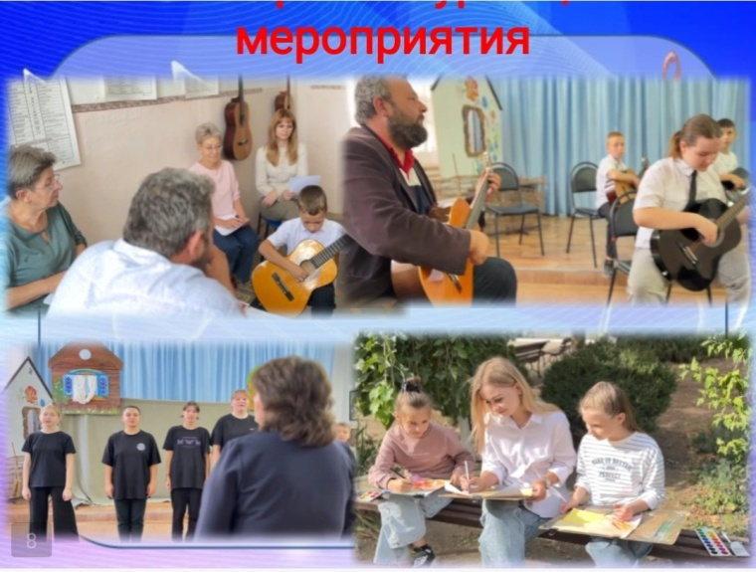
На экране Вы видите открытые уроки отделений «Народные инструменты, гитара», «Музыкальный фольклор».
Пользуясь прекрасной погодой преподаватель Живидченко Е.И. провела урок живописи для учащихся программы ДПИ в парке. Пленэр – это живописная техника изображения объектов при естественном свете и в естественных условиях.
Слайд 9
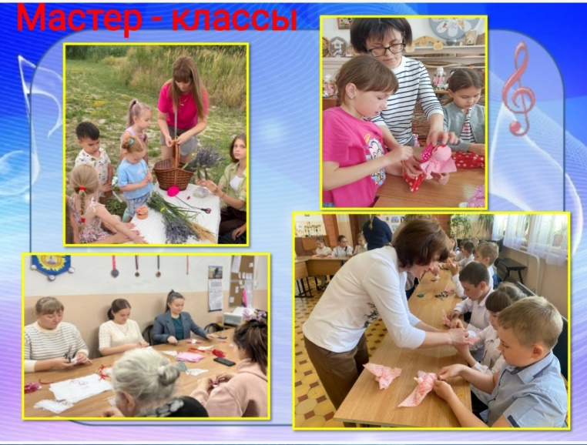
На экране Вы видите мастер – классы преподавателей для учащихся, родителей, гостей разной направленности, а также мастер – классы по программе «Пушкинская карта», Всероссийский проект Культурный Школьник – приглашаем образовательные школы.

Слайд 10
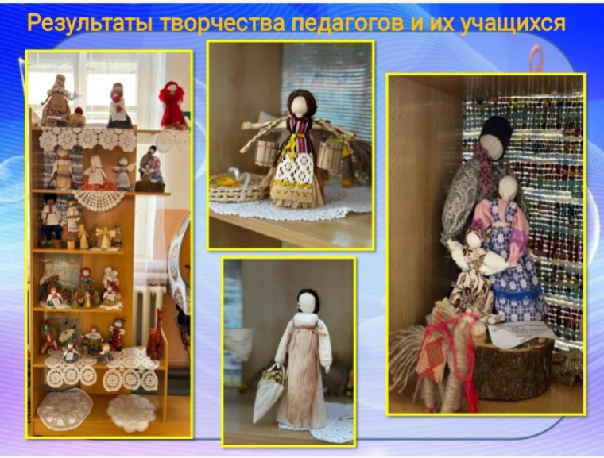
Вы видите на экране результаты творчества педагогов и учащихся (работы по декоративно-прикладному творчеству в различной технике и материалов).

Слайд 11
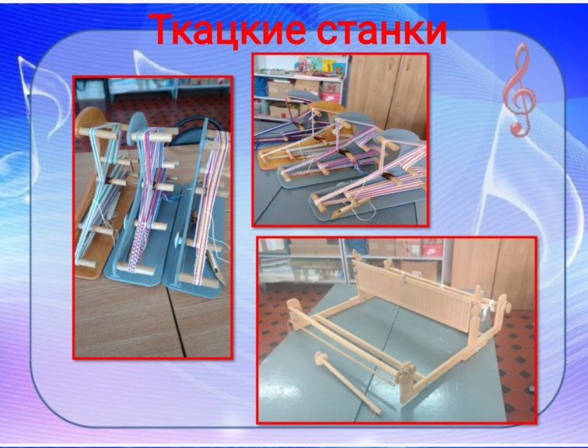
Наша школа закупила ткацкие станки двух видов.

Слайд 12
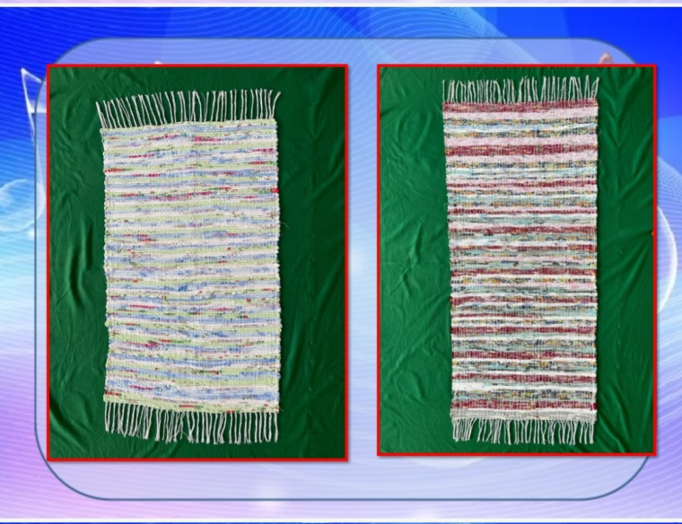
Ткацкие дорожки.

Слайд 13
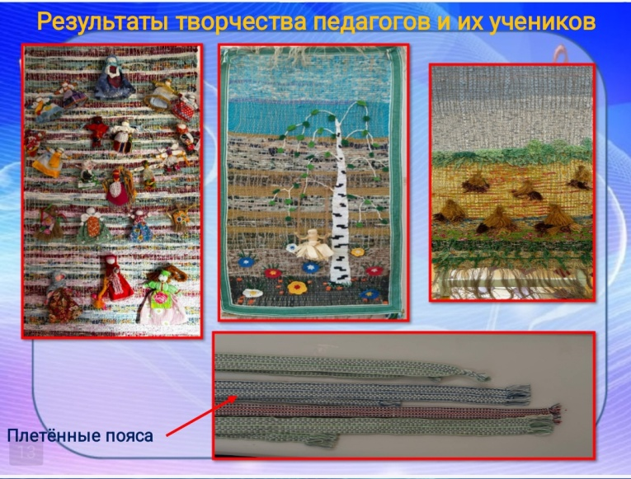
Результаты творчества педагогов и их учеников. Панно в технике ткачества (картины), пояса.

Слайд 14
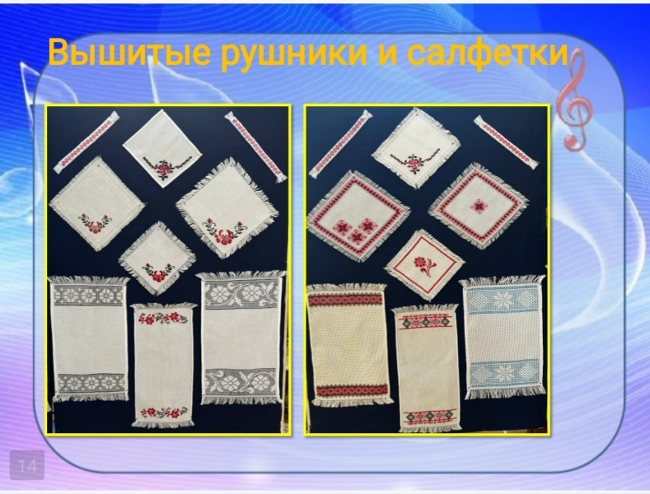
Вышитые рушники и салфетки.

Слайд 15
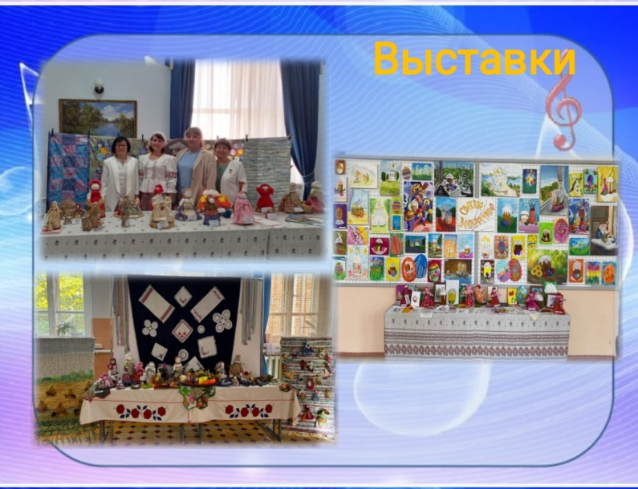
Выставки. Вы видите на экране наших преподавателей по декоративно-прикладному творчеству на выставке – отчете к краевому смотру творческих коллективов по присвоению звания «Образцовый художественный коллектив», и наши школьные выставки ДПИ и ИЗО.

Слайд 16
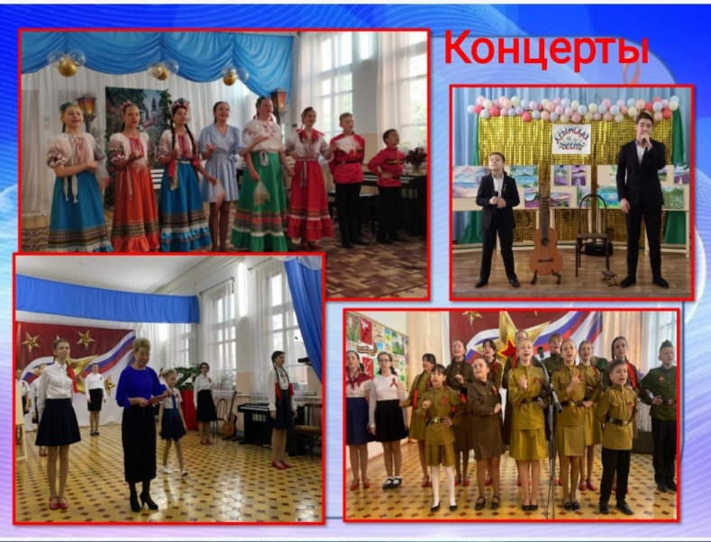
Концерты. В нашей школе искусств проводятся концерты в разном формате: академические, отчетные, тематические, патриотические, концерты-лекции.

Слайд 17
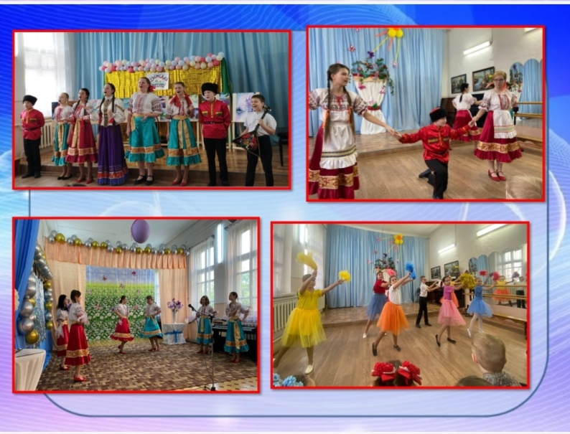
Концерты- песни, танцы.

Слайд 18
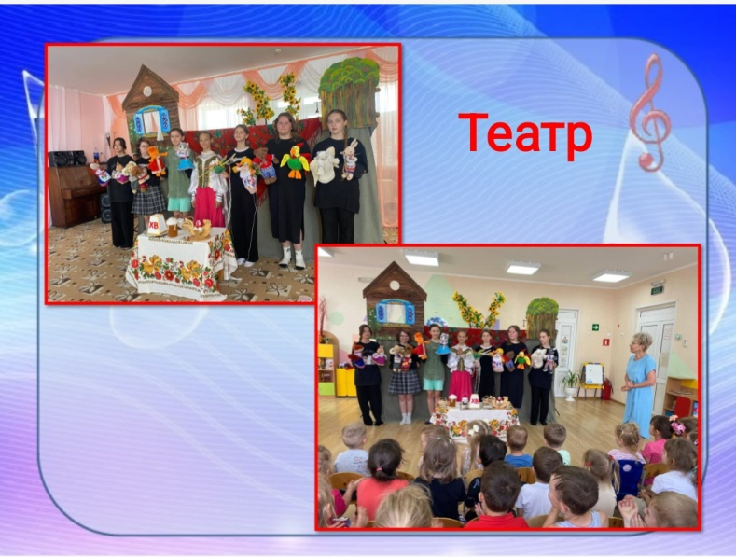
Театр. А это - театральное отделение, где дети проявляют себя, участвуя в постановках сказок.

Слайд 19
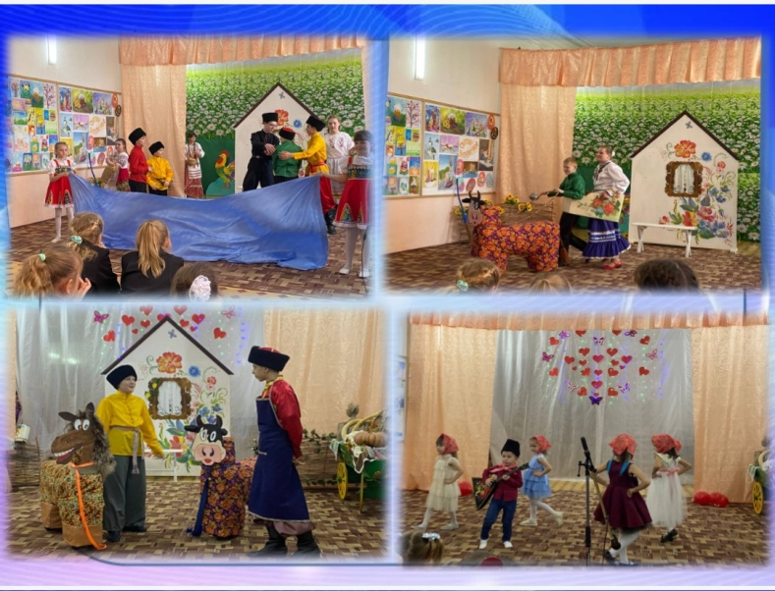
Театр. Спектакли по мотивам сказок.

Слайд 20
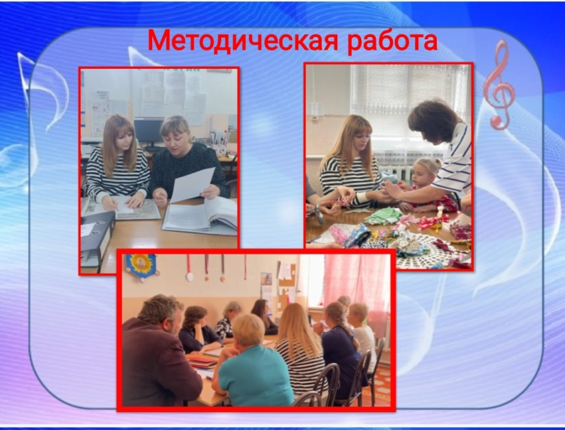
Методическая работа. Работа с преподавателями индивидуально, педагогический совет.

Слайд 21
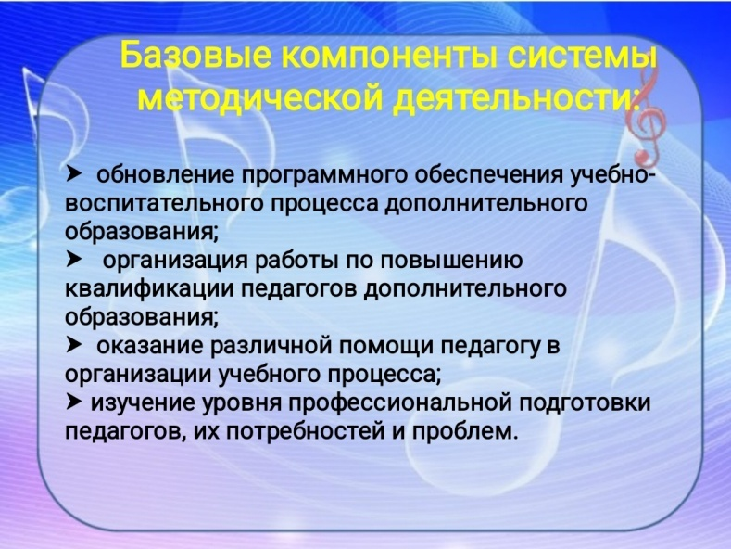
Базовые компоненты системы методической деятельности. Хочется сказать в завершении, что - содержание методической деятельности ДШИ направлено на личностный рост педагогов и учащихся, повышение эффективности учебно-воспитательного процесса, достижение благоприятного психологического климата в коллективе.

